# 

# 

# Праздник

# «Здравствуй, весна!»

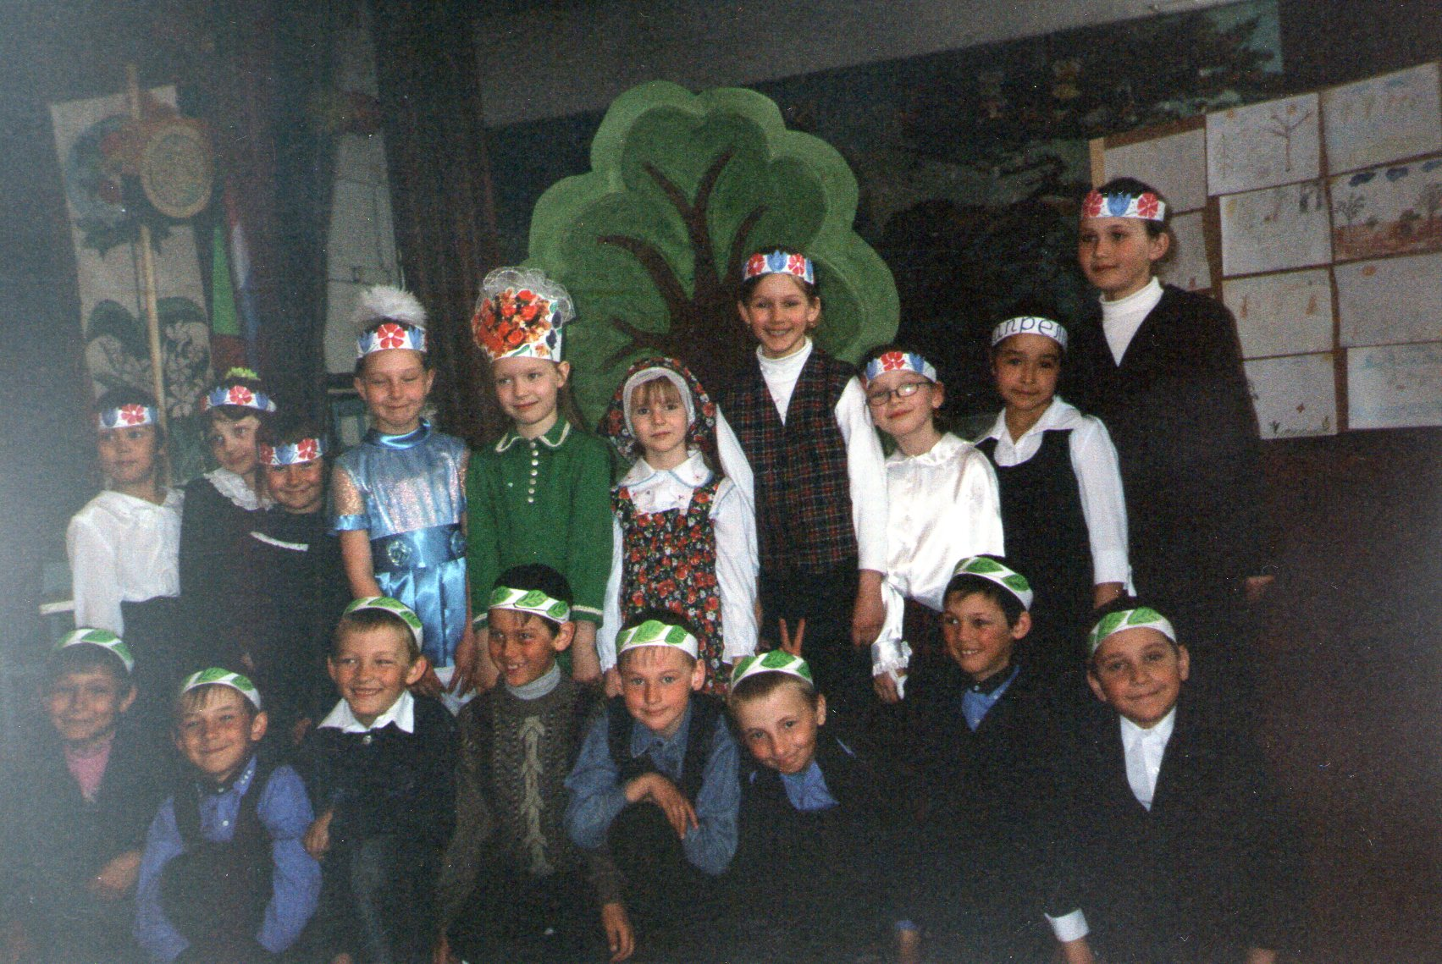

**2011 г.**

# Праздник «Здравствуй, весна!»



( дети читают стихи)

1.Где ты, солнышко, проснись!   
Где ты, скворушка, вернись!   
Сыпать снег зима устала,   
Кап-кап-кап! Весна настала!   
  
2. Идет матушка-Весна, отворяй ворота!   
Первым март пришел, белый снег сошел!   
 А за ним и апрель - отворил окно и дверь!   
 А как пришел май - солнце в дом приглашай!   
  
3. Светлеет небо, тает снег,   
Мы вам расскажем о весне!   
  
4. Весна с улыбкой шлет привет  
Проснувшейся природе;  
Всё после зимних бурь и бед  
Вздохнуло на свободе.

Бессильно зляся и ворча,  
Зима, старуха злая,  
Бежит, от жаркого луча  
Под солнышком сгорая.  
(Л. Модзалевский)  
  
**Ведущий**:      1 встреча весны

**(дети рассказывают)**

         5. 15 февраля на Стретенье – зима с весной встретились. Свесились с поветей сосульки – переростки, затенькали робкие капельки, на солнышке весной потянуло. Стретенье – первая встреча весны.

         6. На стретенье зима весну встречает, заморозить красную хочет, а сама, лиходейка, от своего хотенья только потеет.

         7.Темные стволы одиночных деревьев заметно нагреваются, теплеют. Возле комлей пестреют затайки, снег как бы опален, подался.

**Ведущий**: О весне судили так:

**(дети рассказывают)**

8. Ежели на Стретенье установится оттепель – весна ранняя, теплая, коли холода завернут – весна холодная.

9. Выпавший в этот день снег – к затяжной и дождливой весне.

10.  Если на Стретенье снег через дорогу несет, - весна поздняя и холодная.

**Ведущий.**Нам Зима-то наскучила,  
Морозами замучила.  
  
**Звучит музыка щебета птиц.**  
  
11. От полуденных лучей  
Побежал с горы ручей,  
И подснежник маленький  
Вырос на проталинке.  
Возвращаются скворцы -  
Работяги и певцы,

12. Воробьи у лужицы  
Шумной стайкой кружатся.  
И малиновка и дрозд  
Занялись устройством гнёзд:  
Носят, носят в домики  
Птицы по соломинке.  
(Г. Ладонщиков)

## Проводится игра [«Кошка и скворцы»](http://www.solnet.ee/games/g3_04.html#005)

**Ведущий:** Издавна на Руси в конце февраля провожали зиму и встречали весну праздником «Масляница».

# Просмотр презентации «Русская «Масляница»»

**Ведущий:** 2 встреча весны

**( дети рассказывают)**

13. 22 марта – Сороки – сорок мучеников – день сравнялся с ночью. Земля повернулась к Солнцу северным полушарием – зиме больше не быть. Все шире раздаются полыньи на быстрине: скоро вскроются реки.

14. На сороки вторая встреча весны. Зима кончается, весне почин. С языческих времен праздником близкой весны считается прилет птиц к родным гнездовьям.

15. В деревнях 22 марта справляли детский праздник «Сорок сороков» В народе говорили, что к этому дню «сорок сороков птиц прилетает из заморских стран».

**Ведущий.** По обычаю, пекли из ржаного теста фигурки птиц – «жаворонков» - певцов полей, особенно любезных душе крестьянина. Мальчишки ватагой бегали по улице с этими птахами в руках, подбрасывали их вверх, ловили с громкими криками:

**(дети читают и дарят своих птиц, сделанных из бумаги своим родителям)**

16. «Жаворонки, жаворонки,

Прилетите к нам,

Принесите нам

Весну-красну.

Зима надоела,

Весь хлеб поела.

Летите в поле,

Несите здоровье,

Первое – коровье, второе – овечье, третье – человечье.

**Ведущий.** Развлечением деревенской молодежи были «Веснянки» - особые песни с хороводами с играми:

17.Весна, весна красная,

Приди весна с радостью.

С радостью великою

С милостью богатою.

Со льном высоким,

С корнем глубоким.

С корнем глубоким

С хлебом обильным!

**Ведущий.** Понятно, на Сороки прилетают не все сорок пичуг, а только вестовые. За грачами со дня на день скворчиный посвист послышится.

**( дети читают)**

18. Грач на проталину, скворец – на прогалину.

19. Увидал скворца – знай: весна у крыльца. Под лесной ивой точит слезы глубокий сугроб.

**Игра : «ВОРОБЕЙ, ЧИРИКНИ!»**Один ребенок сидит на стульчике, спиной к детям. Ведущая выбирает «воробья», который подходит сзади к сидящему, кладет руки на плечи. Тот говорит: «Воробей, чирикни!» «Воробей» чирикает: «Чик-чирик!» Сидящий угадывает, кто это.   
**( дети читают)**20. Весна, Весна-Красна!  
Приди, Весна, с милостью.  
С солнцем горячим,  
С дождем обильным.  
Принеси урожай  
В наш счастливый край!  
  
**Входит Весна.**  
Весна (напевая).  
Вы, ребята, не скучайте,  
Весну красную встречайте.  
Ярче, солнышко, сияй  
И земельку согревай!  
Зеленейте, стебельки,  
Расцветайте все цветки!

3 встреча весны

**Ведущий:** 7 апреля – Благовещенье.

По святому писанию в этот день к деве Марии явился ангел и принёс ей такую весть: «…Ты родишь Сына и назовешь Его Иисусом. Он будет велик и наречется Сыном Всевышнего». Старики говорят, что у Бога это самый большой праздник. Тяжким грехом считалось заниматься каким-либо делом на Благовещении – даже для неразумной твари.

А поскольку на Благовещении работать нельзя, отмечали его радостным и веселым обрядом: отпускали на волю птиц. Соловьев перед этим купали в ведре с водой – чтобы звонче пели, сытно кормили, а потом выносили клетки в сад или в парк и отпускали пичуг с ладони. Лети, счастливая птаха! Неси людям благую весть.

**Выставка детских работ «Вестники весны» дети дарят свои работы своим родным.**

**(дети рассказывают)**

21. 7 апреля – день зимобор. «Весна зиму поборола» - гласит поговорка.

22. Примерно в это время выходят из нор барсуки и еноты, вылезают из берлог медведи, выползают наверх муравьи, появляются ежи, ящерицы.

23. Зимний путь рушится за неделю до этого дня или неделю спустя.

24. Пасечники достают ульи из омшанника. На глинистом обрыве, обращенном на юг, развернулись цветы мать-и-мачехи.

Каковы же приметы этого дня?

25. Если на 7 апреля снег на крышах лежит, так на 6 мая и в поле будет.

26. На благовещенье гроза – к теплому лету.

27. На благовещенье небо безоблачное, солнце ярко – быть лету грозному (грозовому).

28. Коль ночь на благовещенье теплая, то весна будет дружная.

**Проводится игра** [**«Гори-гори ясно…»»**](http://www.solnet.ee/games/g3_06.html#005)

**Весна.**Вы меня повеселили и я хочу вас позабавить.  
 Весна загадывает загадки:  
  
**Просмотр презентации песни «Мы весну встречаем»**

**(дети танцуют русскую пляску)   
Весна.**Ребятушки, спасибо, что в гости позвали!  
Хорошо у вас, но уходить пора,  
До свидания, детвора.  
**Ведущий.**   
 А сейчас, по русской традиции будем пить чай с блинами.

Подпись______________________